峨山一中2016-2017学年上学期期末考试
高一 历史
本试卷分第一卷选择题和第二卷非选择题，总分100分，考试时间90分钟。

第一卷（共60分）

一、单项选择题（30小题，每小题2分，共60分）

1. 公元前 782年，周幽王继位，宠幸褒姒。“褒姒不好笑 … … 幽王为烽隧大鼓，有寇至则举烽火。诸侯悉至，至而无寇，褒姒乃大笑。”这段材料不能表明 ：
A ．幽王荒淫无道 B．分封制下，各诸侯王对周王承担军事义务
C．西周末年诸侯势力强大
D．分封制确立了周王天下共主的地位，各封国必须服从周王室的政令
2. 有学者指出，“行中书省是由中央宰相府（即中书省）分出一个机关驻扎在外面，行省就是一个行动的中书省。这因蒙古人征服中国，不敢把政权分散，要完全把握集中在中央。”由此可见，元代行省是为了（ ）
A．强化君主专制 B．加强控制地方 C．缓解民族矛盾 D．提高汉族官僚地位
3.秦汉的三公九卿、隋唐的三省六部、明朝的内阁和清朝军机处的设置，反映了我国古代中央机构的官制改革中存在着一个一以贯之的理念，那就是（ ）
A．制度的良善在于不断地改革 B．强化君主专制中央集权是政治变革的主要内容
C．提高政府的办事效率是改革的根本 D．弥合君权与相权的矛盾是国家稳定的基础
4.法国启蒙思想家伏尔泰说：“通过层层严格考试的人才能进入……衙门任职……人们全然不可能设想一个比这更好的政府……”。这一制度是
A．监察制度 B．科举制度 C．九品中正制 D．察举制
5．关于古代“市”的发展叙述正确的是
①秦代管理“市”的法律规定商品买卖必须明码标价
②汉代进行集中贸易的“市”有专门的管理机构
③隋朝时形成民间集市——草市，唐代逐渐演进为相对集中的地方商业中心
④宋代的“市”，突破了原先空间、时间上的限制
A．①②③ B．②③④ C．①②④ D．①②③④
6.请辨别下图，被史学界称之为“我国古代农业技术史上农用动力的一次革命”的是 ( )。
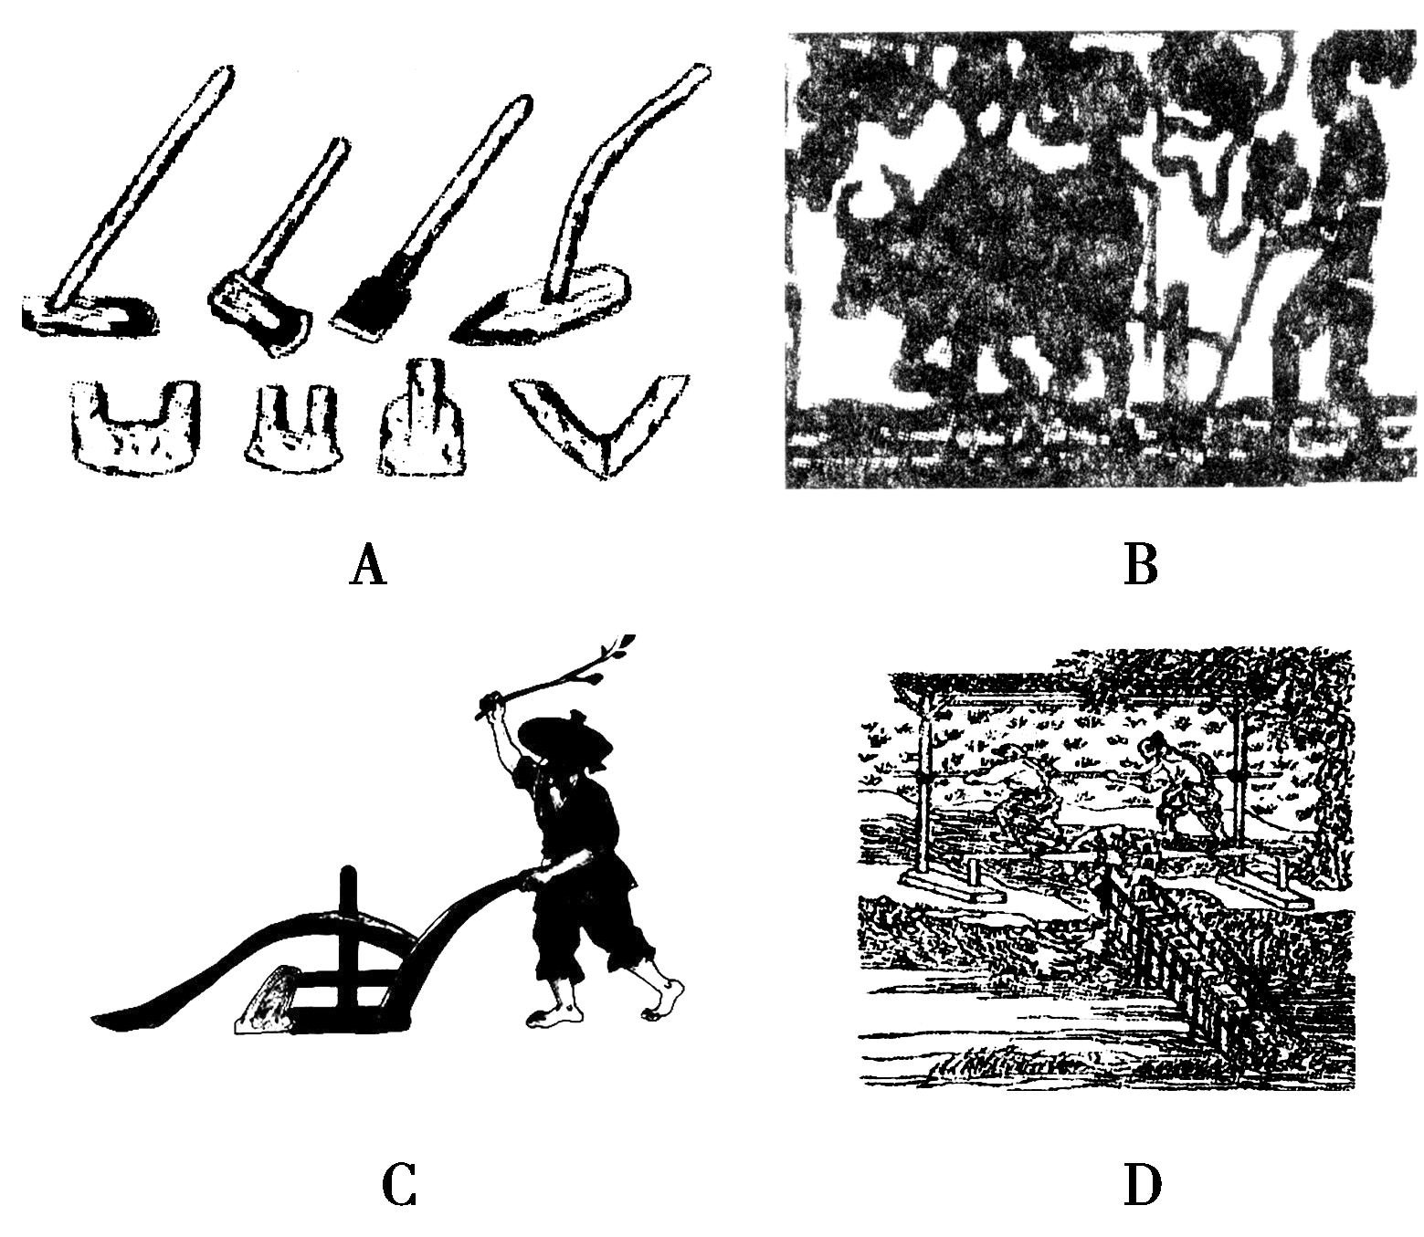
7．封建统治者认为“农为天下之本，而工贾皆其末也”，也认为“黄金珠玉，饥不可食，寒不可衣……皆莫如被服”。下列政策和措施与上述言论所反映的指导思想的相冲突的是( )
A．商人出不得乘车马，入不得住豪宅 B．盐铁官营
C．商人及其子嗣不得入仕为官 D．工商立国
8．鸦片战争后，近代中国的经济发生了深刻的变化，下列说法正确的是
①家庭手工业开始与农业分离 ②农村商品开始交流到城市市场
③近代资本主义性质的企业开始出现 ④中国逐渐沦入资本主义世界市场
A．①②③ B．①②④ C．②③④ D．①③④
9．某中学高一学生在进行研究性学习时，搜集到以下三位江苏近代历史人物的有关资料。这三位历史人物的共同之处是Ziyuanku.com
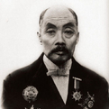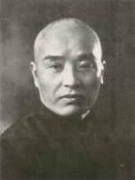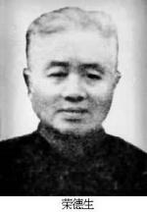
张謇 荣宗敬 荣德生
①他们积极创办近代民族企业 ②他们的企业以重工业为主
③他们的企业在一战期间得到迅速发展 ④他们推动了近代江苏经济的发展
A.①②④ B.①③④ C.①②③ D.①②③④
10．《南京条约》中最能体现英国发动鸦片战争根本目的的内容是:
A、割香港岛给英国 B、赔款2100万元
C、允许鸦片贸易正常化 D、开放广州等五个通商口岸
11．甲午战争中，光绪皇帝曾垂泪撰联：“此日漫挥天下泪，有公足壮海军威。”联中的“公指的是
A. 林则徐 B. 左宗棠 C. 邓世昌 D. 徐骧
12．在下列各项不平等条约中，清政府被迫割让台湾及其附属岛屿、澎湖列岛给日本的是
A．《南京条约》 B．《北京条约》 C．《马关条约》 D．《辛丑条约》
13. “飘飖故国迭痍疮，白骨哀鸿不忍望。志士三千凝血肉，硝烟一夜举刀枪。旌扬绿野寻民主，都建金陵废帝王。大义当时如号角，吹开晓雾现朝阳。”此诗描述的历史事件是
A．太平天国运动 B．辛亥革命 C．北伐战争 D．挺进大别山
14.“在中国近代史上反对外敌入侵第一次取得完全胜利”是指
A.三元里人民抗英斗争的胜利 B.抗日战争的伟大胜利
C.义和团廊坊战役的胜利 D.汉口、九江人民收回英租界
15.清明节明明去扫墓，他看到曾祖父墓碑上写着“卒于民国五年”，其曾祖父应死于公元（ ）
A.1915年 B.1916年 C.1917年 D.1918年
16. “还我青岛”、“废除二十一条”、“外争国权，内惩国贼”，这是北京的大学生在某次爱国运动中喊出的口号。这次爱国运动是
A．维新变法运动 B．五四运动 C．国民革命运动 D．一二·九运动
17. 下列选项中属于南昌起义重要意义的是
A．纠正了陈独秀的右倾机会主义错误 B．确立了共产党对军队的绝对领导
C．建立了第一个农村革命根据地 D．打响了武装反抗国民党反动派的第一枪
18.“万里征途路不平，‘左’倾错误总横行。口口口口端航向，确立毛公统率兵。”与诗中空格部分相关的历史事件应是
A．南昌起义 B．八七会议 C．遵义会议 D．中共七大
19．中国新民主主义革命胜利的标志是Ziyuanku.com
A．红军长征的胜利 B．抗日战争的胜利
C．三大改造的完成 D．中华人民共和国的成立
20.新中国成立后，中国共产党和人民政府实行的民族政策不包括
A．民族平等 B．共同发展繁荣 C．民族团结 D．互不干涉内政
21. “两岸之道，唯和与合，势之所趋，事之必至。期我同胞，终能秉持九二共识与汪辜会谈之谛，续写协商与对话新页。庶几可告慰先生也。”汪道涵唁辜振甫逝世电文中提及的“九二共识”是
A．和平统一祖国 B．反对“台独”分子和国际反华势力
C．加强两岸交流 D．海峡两岸均坚持一个中国原则
22.《十二铜表法》被喻为平民的胜利，主要是因为
A、这是罗马第一部习惯法典 B、规定了极为严厉的债务奴隶制
C、法律内容基本上是习惯法的汇编 D、按律量刑，限制了贵族随意解释法律的特权
23. 新版《世界上下五千年》在描述近代欧美资产阶级革命运动时，对其中一次革命活动以“‘进口’的国王”为题加以论述。这一历史事件最可能是
A．英国“光荣革命” B．美国独立战争
C．英国1832年议会改革 D．德意志帝国的统一
24、对现在英国国家元首伊丽莎白二世和政府首脑特蕾莎·梅表述正确的是（ ）
①梅的权力受到伊丽莎白二世的制约
②如果现在议会通过对政府的不信任案，以梅为首的内阁就一定要下台
③议会通过的议案，伊丽莎白二世基本无权否决Ziyuanku.com
④如果议会通过对政府的不信任案，以梅为首的内阁可以宣布解散议会，重新进行选举。
A.②③④ B.③④ C.④ D.①③
25. 美国1787年宪法是资产阶级法制建设的主要成果，下列说法不正确的是 ( )
A.是第一部资产阶级成文宪法，奠定了美国政治制度的法律基础
B.宪法赋予联邦政府的权力，有利于国家的稳固和统一
C.宪法规定实行三权分立，防止专制独裁
D.保障了资产阶级民主制度，完全实现了自由平等
26.近代史上，共和政体自初创到最终确立历时近一个世纪之久的国家是
A．英国 B．法国 C．美国 D．日本
27．以下为国际工人运动整体发展的示意简图，数字处填入内容对应的分别是
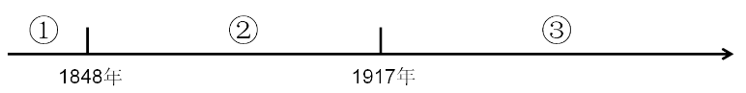
A．理论到实践、一国到多国、空想到科学 B．空想到科学、理论到实践、一国到多国
C．理论到实践、空想到科学、一国到多国 D．空想到科学、一国到多国、理论到实践
28、“马歇尔计划远不止是一项经济援助计划”，这是因为该计划实际上是（ ）
A.美苏两大军事集团政治集团对峙的产物 B.导致当代世界政局不稳定和战争根源
C．以经济手段来稳定资本主义世界体系 D.美国蓄意分裂德国和扶植西德
29、多极化发展趋势中的哪一“极”用“瘦死的骆驼比马大”来评价最恰当（ ）
A、中国 B、日本 C、欧盟 D、俄罗斯
30、恐怖主义，泛指国际社会中采取绑架、暗杀、爆炸、空中劫持、扣押人质等恐怖手段，以求实现其政治目标或某项具体要求的主张和行动。下列事件符合这一概念的是（ ）
A、美国的9.11事件 B、美国轰炸广岛 C 、伊拉克战争 D、朝鲜战争
第二卷（40分）
二、非选择题$来&源：ziyuanku.com
31、从“人治”到“法治”是人类政治文明漫长而艰难的演进过程。阅读下列材料，结合所学知识回答相关问题。（15分）
材料一 第三表：此时如债务人仍不清偿，又无人为其担保，则债权人得将其押至家中拘留，系以皮带或脚镣，但重量最多为十五磅，愿减轻者听便。
第五表：凡以遗嘱处分自己的财产，或对其家属指定监护人的，具有法律上的效力。
第六表：凡主张缔结“现金借贷”或“要式买卖”契约的，负举证之责；缔结上述契约后又否认的，处以双倍于标的的罚金。 ——《十二铜表法》
材料二 妇有七去：不顺父母去，无子去，淫去，妒去，有恶疾去，多言去，窃盗去……若犯死罪，议定奏裁，皆须取决宸(“宸”借指帝王所居，又引申为王位、帝王的代称)衷，曹司不敢与夺。 ——《唐律疏议》$来&源：ziyuanku.com
材料三 第二条第三款： 总统应经常向国会报告联邦的情况，并向国会提出他认为必要和适当的措施，供其考虑：在特殊情况下，他得召集两院或其中一院开会，并得于两院对于休会时间意见不一致时，命令两院休会到他认为适当的时期为止：他应接见大使和公使；他应注意使法律切实执行，并任命所有合众国的军官。
——《美国1787年宪法》
材料四 “法治”的本质不是“治民”，而是“民治”，是人民当家做主治理国家、行使民主权利的形式和保障；应当把法律看成是人民自己创造出来用来规范自己行为、保障自己权益的社会公约，是维护自己合法权利的工具，它具有至上的权威。
——童光政《二十世纪中国法制文明的演进》

(1)根据材料一、二，分别指出《十二铜表法》与唐律的特点。
(2)根据材料三并结合所学知识，回答美国1787年宪法坚持的原则是什么？并分析美国是怎样实现把总统“关在笼子里的梦想”的？
(3)材料四中的“民治”在中国的近现代社会都努力去落实，请写出中国近代至建国初期关于“民治”的三部主要法律名称及每部法律的特点或原则？

32．社会生活的变迁是历史发展的一面镜子。阅读材料，回答问题。（13分）

材料一 长安城实行严格的“坊”“市”隔离制度。政府规定，“其市当以午时击鼓二百下而众大会，日入前七刻击钲三百下散。”市内除了唐人外，还有许多高鼻深目的波斯人、大食人，以及日本人、高丽人，还有黑人。回鹘衣装、胡旋舞、高丽乐等深受唐人喜爱，广为流行。 ——《唐前期长安城的商业》

(1)根据材料一归纳唐朝前期长安的城市特点，结合所学知识分析其成因。
材料二 《东京梦华录》记载，在北宋汴京城里，有桑家瓦子、中瓦、里瓦以及小勾栏50余座。其中大的可容数千人。在京瓦肆伎艺就有小唱、傀儡、般杂剧、小说等人们喜闻乐见的丰富内容。
(2)概括材料二反映的文化现象，据所学知识指出这一现象出现的原因。
材料三 闽省土窄人稠，五谷稀少，故边海之民皆以船为家，以海为田，以贩番为命。……自一旦禁之，则利源阻塞，生计萧条；情困计穷，势必啸聚。
——《明神宗实录》
(3)指出材料三中造成“边海之民”生活变化的政策，并分析其对中国后世产生的影响。

33．阅读下列材料，回答问题。(12分)
材料一 1970年日本大阪世界博览会上的太阳神塔，象征着日本经济的重新崛起。
材料二 西欧、日本、美国的力量对比(1986年占世界的比重)
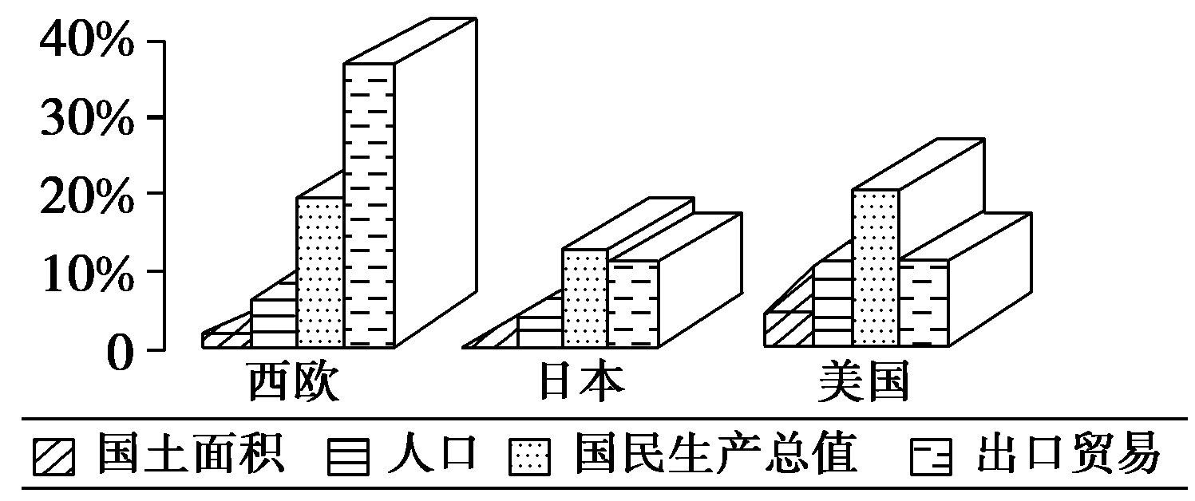
材料三
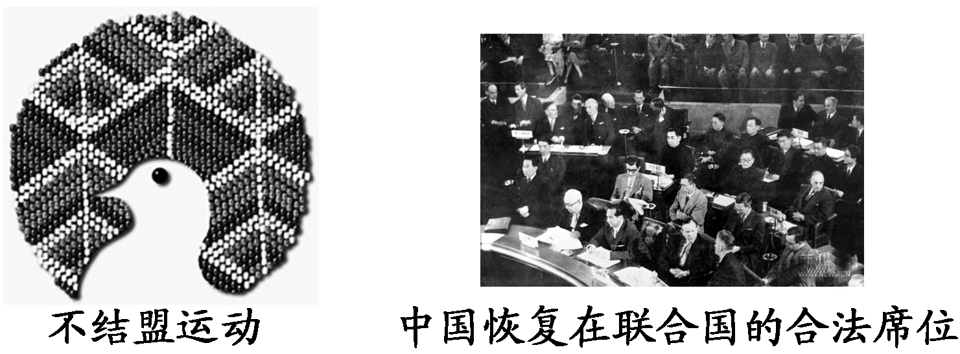
(1)根据材料一可知描述的是日本经济重新崛起。日本为什么能够在战争废墟上迅速崛起并成为经济超人？这对我们有何启示？(8分)
(2)材料二、三反映20世纪六七十年代以来世界多极化趋势出现的因素有哪些？其根源是什么(4分)
峨山一中2016-2017学年上学期期末考试
高一历史答案资*源%库资*源%库 ziyuanku.com
- 选择题
1-5：CBBBC 6-10:BDDBD
11-15:CCBBB 16-20:BDCDD
21-25 :DDABD 26-30:BBCDA

31、答案（15分 (1)特点：《十二铜表法》注重保护私有财产(或侧重民法)；注重法律公平。唐律注重伦理(或“以礼入法”)；皇帝拥有最高裁决权。（4分）
(2)原则：权力的制约和平衡。（1分）
实现：总统只掌握行政权；受到国会和最高法院的制约；总统由选举产生，有任期限制。（3分）
(3)法律名称：《中华民国临时约法》《共同纲领》《中华人民共和国宪法》。（3分）
特点或原则：
《中华民国临时约法》：三权分立、主权在民(写出一点即可)。（1分）
《共同纲领》：多党合作、外交自主 (写出一点即可)。（1分）
《中华人民共和国宪法》：社会主义和人民民主的原则。（2分）
32、答案 （13分）
(1)特点：坊市分离；商业繁荣但商业活动受到限制；国际大都会；文化多元。(4分)
成因：国家统一；经济发达；包容开放；丝路畅通。(写出三点即可得3分）
(2)现象：市民文化繁荣。原因：商品经济的发展，市民阶层的壮大。（3分）
(3)政策：“海禁”政策。 影响：阻塞东西方文化交流，阻碍经济发展，造成中国落后。（3分）
33、答案（12分） (1)原因：美国扶植；民主化改革；重视科技教育，制定经济计划，利用国家政权推动经济发展。（5分）
启示：重视科技与教育；以经济建设为中心；制定符合国情的政策。（3分）
(2)因素：日本和欧共体崛起；不结盟运动发展壮大；中国国际地位提高。（3分）
根源：世界经济多极化。（1分）

